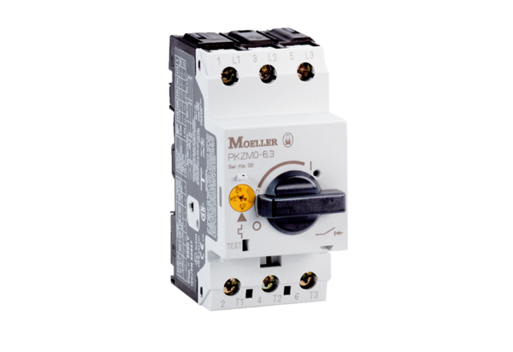Motorový spouštěč MVEx 1,6Obsah dodávky: 1 kusSortiment: D
Typové číslo: 0157.0549Výrobce: MAICO

